**Арифметическое выражение для выполнения задания:**

(r * t * y * u + i/o + p – a - s) + (d-f) * (g – h + j + k)

**1. Построить дерево параллельного вычисления арифметического выражения минимальной высоты.**

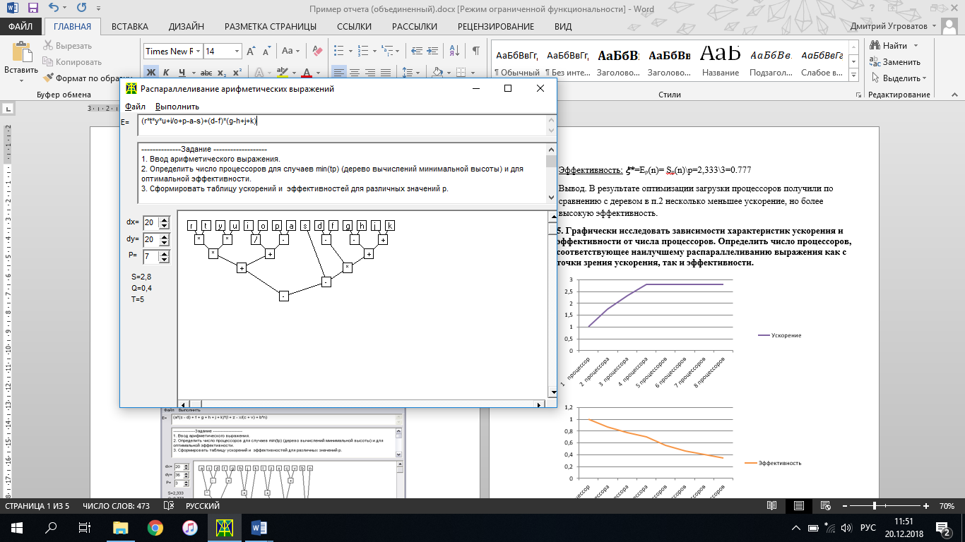

**2. Определить характеристики сложности и параллельности (степень параллелизма выражения, ускорение** *ξ* **и эффективность** *ξ****\**, цену *Cp* и ценность *Fp* ) для построенной параллельной схемы.**

T1(n)=n-1=15-1=14 Tp(n)=t=5

Ускорение : ***ξ* =**Sp(n)=T1(n)\Tp(n)=14\5=2,8

Эффективность: ***ξ*=***Ep(n)= Sp(n)\p=2,8\7=0,4

Цена: Cp=p*Tp(n)=7*5=35

Ценность: Fp=T1(n)\(p*Tp(n)2)=14\(7*25)=0,08

**3. Проанализировать построенную параллельную схему с точки зрения оптимизации загрузки процессоров и наилучшей эффективности, если необходимо, перестроить дерево вычислений.**

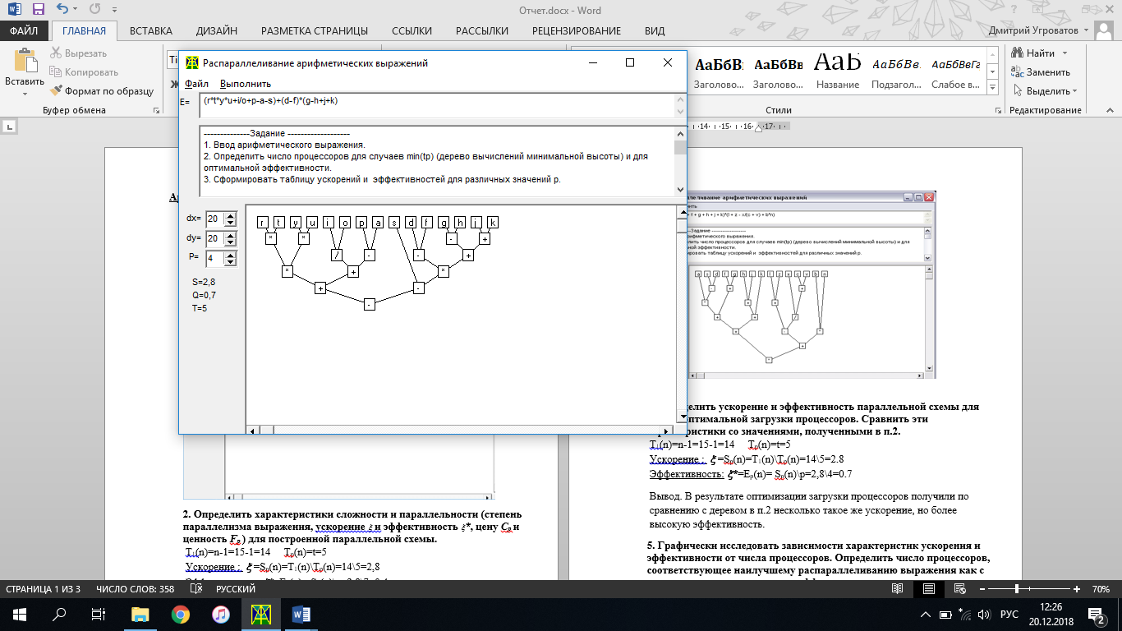

**4. Определить ускорение и эффективность параллельной схемы для случая оптимальной загрузки процессоров. Сравнить эти характеристики со значениями, полученными в п.2.**

T1(n)=n-1=15-1=14 Tp(n)=t=5

Ускорение : ***ξ* =**Sp(n)=T1(n)\Tp(n)=14\5=2.8

Эффективность: ***ξ*=***Ep(n)= Sp(n)\p=2,8\4=0.7

Вывод. В результате оптимизации загрузки процессоров получили по сравнению с деревом в п.2 несколько такое же ускорение, но более высокую эффективность.

**5. Графически исследовать зависимости характеристик ускорения и эффективности от числа процессоров. Определить число процессоров, соответствующее наилучшему распараллеливанию выражения как с точки зрения ускорения, так и эффективности.**

Вывод. С точки зрения ускорения и эффективности наилучшее распараллеливание достигается при 4 процессорах, так как при числе процессоров = 4 и более ускорение не меняется, но при 4 процессорах наблюдается наибольшая эффективность.

**6. Проверить лемму Брента на применимость к данному выражению, исследовав несколько параллельных схем вычислений c различным числом процессоров.**

**Лемма Брента**. Если при неограниченном числе процессоров для вычисления АВ, содержащего ***w*** операций, требуется время ***t***, то при наличии ограниченного числа процессоров ***р*′** вычисление АВ может быть выполнено не более чем за время ***t*′**, определяемое по формуле: ***t***′ **= *t* + (*w* – *t*) / *р***′**.**

Число операций **w=14**. При неограниченном числе процессоров время выполнения **t=5.** При ***р***′**=3** время выполнения составит не более ***t'*=5+(14–5)/3 = 8**. *5*<*8 => t* < *t*′,

При ***р***′**=4** время выполнения составит не более ***t'*=5+(14–5)/4 = 7.25**. *5*<*7.25 => t* < *t*′,

При ***р***′**=5** время выполнения составит не более ***t'*=5+(14–5)/5 = 6.8**. *5*<*6.8 => t* < *t*′,

При ***р***′**=6** время выполнения составит не более ***t'*=5+(14–5)/6 = 6.5**. *5*<*6.5 => t* < *t*′,

При ***р***′**=10** время выполнения составит не более ***t'*=5+(14–5)/10 = 5.9**. *5*<*5.9 => t* < *t*′,

**Вывод.** Лемма Брента выполняется.